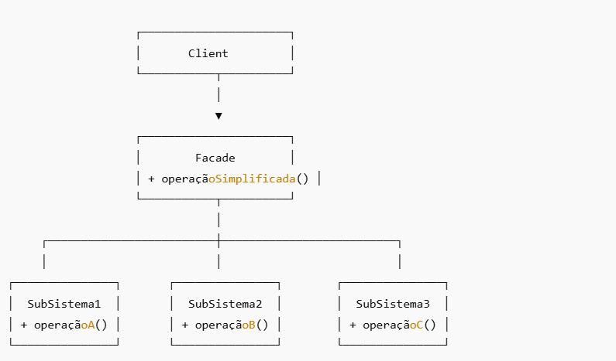

**🧠 Explicação**

* **Client** → quem usa o sistema, mas não precisa lidar com a complexidade.
* **Facade** → fornece **métodos simplificados** que internamente chamam vários subsistemas.
* **SubSystem Classes** → classes complexas que fazem o "trabalho pesado".
* O **Cliente interage apenas com o Facade**, e não precisa conhecer os detalhes dos subsistemas.

📌 Exemplo intuitivo:

* Cliente precisa **assistir a um filme em casa**.
  + **Subsistemas** = TV, Som, DVD Player, Luzes.
  + **Facade** = HomeTheaterFacade, que liga tudo com **um único método** assistirFilme().